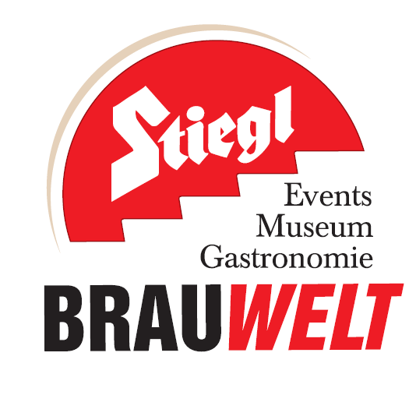

Presseinformation!

➲ Großes Stiegl-Maibaumfest am 07. Mai 2017

➲ Gaißauer Trachtenmusikkapelle und Schützen stellen Stiegl-Maibaum auf

➲ „Stiegl-Maibaumfest-Sonntag“: Spiel, Spaß und Unterhaltung für die ganze Familie

Stiegl lädt wieder zum Maibaumfest

Am Sonntag, dem 07. Mai, ab 10 Uhr feiert Stiegl wieder das „Maibaumfest“, das traditionell immer am ersten Sonntag nach dem 1. Mai auf der Festwiese der Stieglbrauerei stattfindet. Heuer haben die Trachtenmusikkapelle und die Schützen aus der Tennengauer Gemeinde Gaißau die Ehre, das rund 30 Meter hohe Fruchtbarkeitssymbol aufzustellen – gegen 14 Uhr heißt es dann „Baum steht!“. Nach dem anschließenden Fassbieranstich können sich kräftige Kletterer, aber auch Kinder, beim Maibaum Kraxeln messen.

Musik, Genuss und beste Stimmung
Beim Stiegl-Maibaumfest stehen sowohl die gute Unterhaltung, als auch das leibliche Wohl im Mittelpunkt. Der Festakt wird durch ein Lauffeuer der Festungs-Prangerstutzen-Schützen eröffnet. Für die musikalische Unterhaltung sorgen die „Trachtenmusikkapelle Maxglan“ und die „Irrsdorfer Tanzlmusi“. Auch in kulinarischer Hinsicht wird den Gästen einiges geboten: Im Festzelt stehen typische Mahlzeiten wie knusprige Grillhendl, Bosna und Bauernkrapfen auf der Speisekarte. Im Biergarten des Sudhaushofes kommen regionale Schmankerl und Herzhaftes vom gegrillten Bio-Ochsen vom Spieß auf den Tisch. Die Ochsenfleischspezialitäten stammen übrigens aus der brauereieigenen Bio-Landwirtschaft am Stiegl-Gut Wildshut nahe der Stadt Salzburg. Für alle (Wissens-)Durstigen, die mehr zum Thema Bier erfahren möchten, gibt es die Möglichkeit zum kostenlosen Besuch der Brauwelt-Ausstellung. Und damit bei den kleinen Besuchern keine Langeweile aufkommt, gibt es für die Kinder eine Spiel-, Schmink- und Bastelecke sowie die Möglichkeit zum Ponyreiten.

Termin, Daten und Fakten
Stiegl-Maibaumfest
Sonntag, 07. Mai 2017, 10 – 18 Uhr
Das Maibaum-Aufstellen auf der Festwiese der Stieglbrauerei findet bei jedem Wetter statt. Der Eintritt ist frei! Parkplätze zwischen dem Getränkeshop und dem ehemaligen Coca Cola-Gebäude.
Stiegl-Brauwelt | Bräuhausstraße 9 (Bus-Linie 1 & 10, Station „Bräuhausstraße“)

Nähere Informationen rund um die Veranstaltungen in der Stiegl-Brauwelt gibt’s unter www.brauwelt.at, brauwelt@stiegl.at sowie telefonisch unter +43 (0)50-1492-1492.

__________________________
Bildtexte:
Pressebild 1+2: Am Sonntag, dem 7. Mai, lädt Stiegl wieder zum bereits traditionellen Maibaumfest auf der Festwiese der Stieglbrauerei.

Bildnachweis alle: Wildbild / Abdruck honorarfrei!
2017-04-28

Rückfragen richten Sie bitte an:

Stiegl-Pressestelle, Mag. Angelika Spechtler

c/o Hebenstreit & Picker PR GmbH, Tel. 0662-841187-66, E-Mail: spechtler@hebenstreit-picker.at

